**河北水利电力学院**

**网上报销安装**

## 1.安装软件客户端

<步骤1、打开电脑C盘Program Files(X86)中的Internet Explorer文件夹，找到双击打开IE浏览器，在地址栏中输入网址http://192.168.98.244:7001，输入Enter（回车）出现如下界面后，点击“大众版”，

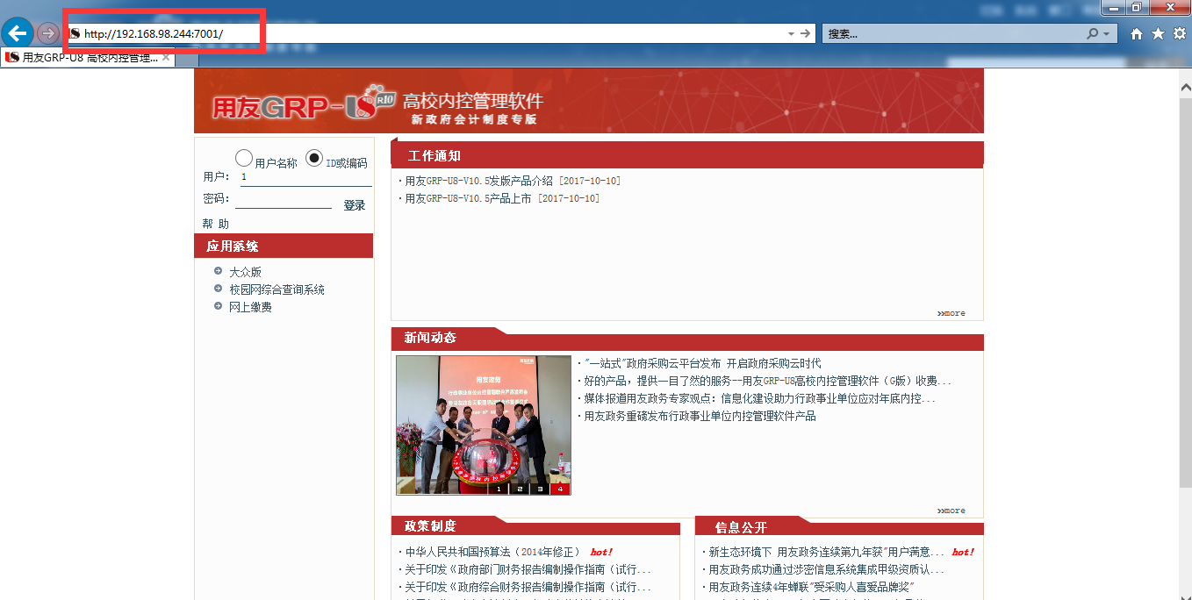

<步骤2、如出现下图界面，点击“安装按钮”,允许电脑运行程序



<步骤3、点击"安装",出现黑色框后,点击电脑任意间完成安装。

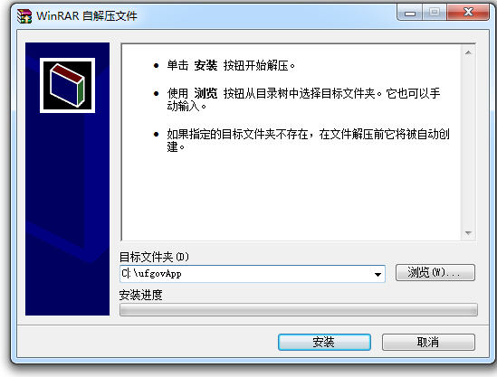

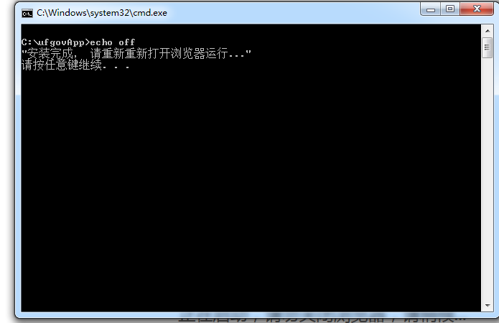

<步骤4、重新打开IE浏览器，重新输入网址http://192.168.98.244:7001，点击“大众版”，点击“允许”，出现黑色框体加红色进度条，代表程序正在更新安装，耐心等待。

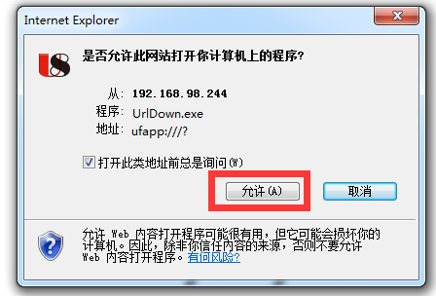



<步骤5、软件登录界面，用户名是您的工号或者身份证号，初始密码为身份证号后6位。安装完成，欢迎使用！

